Appel à communication
Colloque international Construire l’église-monument par les textes et les images (Ve-XIIe siècle), MMSH d’Aix-en-Provence, 13 et 14 décembre 2022, Salle Germaine Tillion

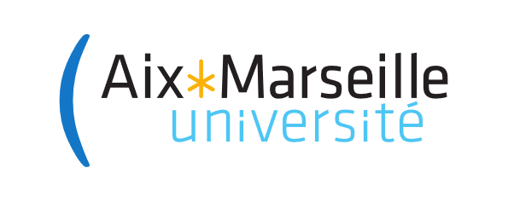
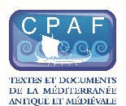
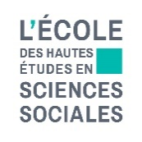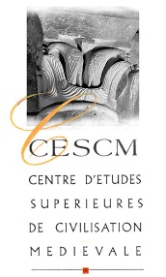

Comité scientifique : Pascal Boulhol, Vincent Debiais, Olivier Guyotjeannin, Andreas Hartmann-Virnich, Marc Heijmans, Gaëlle Herbert de la Portbarré-Viard, Elsa Marguin-Hamon, François Ploton-Nicollet, François Quantin, Cécile Voyer.
Dans le cadre du projet E-CCLESIA qui bénéficie d’un financement Amorce 2022, nous avons l’honneur de lancer un appel à communication pour un colloque international Construire l’église-monument par les textes et les images qui se déroulera les 13 et 14 décembre 2022 de 9h à 18h à la MMSH d’Aix-en-Provence. Face à l’océan de textes et d’images qui, du Ve au XIIe siècle (première phase chronologique du projet), constituent une multitude de discours sur l’église-monument, les membres du projet E-CCLESIA (archéologues, épigraphistes, historiens, historiens de l’art, historiens des textes, philologues spécialistes d’iconographie) se fixent pour objectif l’édification d’une vaste base de données de textes latins traduits et commentés et d’images contextualisées à partir de laquelle il sera possible de mieux cerner l’apparition et les évolutions de l’église-monument de l’Antiquité tardive au Moyen Âge central en Occident, d’étudier son vocabulaire lexical et iconographique et ses évolutions en lien avec les dossiers archéologiques. L’exploitation de cette masse documentaire est à même de renouveler en profondeur la perception du bâtiment-église en tant que phénomène culturel majeur, d’abord dans l’aire méditerranéenne dès le Ve siècle, puis, sous l’influence des sources tardo-antiques, dans l’Occident médiéval. Une réflexion de fond, extrêmement importante, d’un point de vue culturel, est à mener sur ce vaste corpus afin de déterminer et d’affermir des approches méthodologiques qui ne sont pour l’instant que des intuitions.
Compte tenu de l’immensité de la tâche, il est important de se tourner vers l’ensemble des chercheurs qui travaillent sur cette thématique. C’est la raison pour laquelle le présent colloque accueillera avec intérêt toutes les propositions de communication qui porteront sur l’émergence du discours textuel et visuel sur l’église-monument dans les différents types de textes (littéraires, administratifs, épigraphiques, hagiographiques) et dans les différents types de supports (peintures, mosaïques, reliefs sur ivoire ou métal, livres enluminés etc. ) du Ve au XIIe siècle, les dépassements dans un sens et dans l’autre de ces bornes chronologiques devant être liés à une démarche comparative. Les orientations des communications, sans prétendre à l’exhaustivité, pourront être les suivantes : « Les mots de l’église entre Antiquité et Moyen Âge », « Les éléments architecturaux dans les lexiques et les glossaires », « Descriptions d’églises et ekphrasis », « Traditions, transmissions modernes et érudites », « Évocations épigraphiques de l’église », « Images manuscrites et monumentales de l’église ».
Dans le cas des communications portant à la fois sur les textes et les images, plutôt que de poser les textes et les images en « complémentarité », les premiers comblant pour l’historien les lacunes de l’autre, et vice versa, il s’agira d’observer comment les représentations visuelles et textuelles constituent deux modalités d’un même discours sur l’église dans lequel l’Antiquité tardive et le Moyen Âge n’ont pas envisagé le théologique, le liturgique, le poétique et le matériel comme des catégories séparées. On pourrait alors parler de deux approches herméneutiques parallèles qui ne chercheront pas à instrumentaliser l’une par l’autre, mais à développer des outils spécifiques pour « décoder » le vocabulaire et le langage des textes et des images.
L’objectif de ce colloque est d’aboutir à un premier bilan et tour d’horizon pour la mise en perspective d’une recherche riche et multiforme à construire dans les années à venir. Les communications pourront être faites en allemand, anglais, espagnol, italien et français. Les propositions de communications devront être transmises pour le 30 juillet dernier délai à gaelle.viard@univ-amu.fr et andreas.hartmann-virnich@univ-amu.fr

